文件编号：LTE-HeNB_MAC_DYCS_V1.0

TD-LTE HeNB协议栈软件系统

MAC协议36.321
理解报告

拟制：杜红艳
时间：2011.5.19

中国科学院计算技术研究所
无线通信技术研究中心
软件组
LTE协议栈研发项目组
修改记录
文件编号 | 版本号 | 拟制人/  修改人 | 拟制/修改日期 | 更改理由 | 主要更改内容  （写要点即可）
 | 1.0 |  | 2011-5-19 | 建立
注1：每次更改归档文件（指归档到组内及研究室的文件）时，需填写此表。
注2：文件第一次归档时，“更改理由”、“主要更改内容”栏写“无”。
修改列表：


本文档的程序或内容受版权法的保护，未经中科院计算所的书面许可，不得擅自泄漏、拷贝或复制本文档资料的全部或部分。

目录
1 引言 1
1.1 编写目的 1
1.2 定义 1
1.3 参考资料 2
2 MAC层综述 2
2.1 MAC层功能 2
2.2 信道结构 3
3 MAC层过程 5
3.1 随机接入过程 5
3.1.1 概述 5
3.1.2 随机接入初始化 5
3.1.3 竞争性随机接入 6
3.1.4 非竞争性随机接入 8
3.2 DL-SCH数据传输 9
3.2.1 DL assignment接收 9
3.2.2 HARQ实体 9
3.2.3 HARQ进程 10
3.3 UL-SCH数据传输 10
3.3.1 UL Grant接收 10
3.3.2 HARQ实体 11
3.3.3 HARQ进程 11
3.3.4 复用和组装 12
3.3.5 调度请求SR 13
3.3.6 缓冲状态报告BSR 13
3.4 调度 14
3.4.1 动态调度 15
3.4.2 半静态调度 15
3.4.3 静态调度 16
3.5 非连续接收(DRX) 16
4 MAC的PDU格式和参数 17
4.1 MAC PDU (DL-SCH和UL-SCH，除了透明MAC和随机接入响应) 17
4.2 控制信息单元 19
4.2.1 缓冲状态报告（BSR）控制信息单元 19
4.2.2 C-RNTI MAC 控制单元 21
4.2.3 DRX 命令MAC控制单元 21
4.2.4 UE竞争消除ID MAC控制单元 21
4.2.5 定时提前命令(Time Advance Command)MAC控制单元 22
4.2.6 功率余量MAC控制单元 22
4.2.7 MAC PDU(透明MAC) 22
4.3 MAC PDU（随机接入响应） 23
5 其他说明 24

MAC协议理解报告

引言

编写目的
本文档将作为HeNB端MAC层模块设计说明编写的依据，说明了MAC层功能及具体过程流程。本说明书的读者为LTE HeNB端MAC层各模块设计、编码人员、测试人员、项目组负责人员、实验室主任及相关项目管理人员。
编写本说明书的目的在于
- 为开发人员提供依据。
- 为修改和维护本系统提供条件。
- 项目负责人将根据本文档计划和控制系统设计、开发的全过程。

定义
- C-RNTI Cell RNTI
- DL-SCH DownLink Shared Channel
- DRX Discontinous Reception
- BSR Buffer Status Report
- HARQ Hybrid Automatic Repeat reQuest
- LCG Logical Channel Group
- MAC Medium Access Control
- PDU Protocal Data Unit
- PHR Power Headroom Report
- P-RNTI Paging RNTI
- RAR Random Access Reporting
- RA-RNTI Random Access RNTI
- RNTI Radio Network Temporary Identifier
- SDU Server Data Unit
- SI-RNTI System Information RNTI
- SR Scheduling Request
- SRS Sounding Reference Symbols
- TB Transport Block
- UL-SCH UpLink Shared CHannel

参考资料
- 《3GPP TS.36.300 V8.12.0 release 8 E-UTRA overall description》
- 《3GPP TS.36.321 V8.9.0 release 8 Medium Access Control (MAC) protocol specification》

MAC层综述
图 2.1和图 2.2分别为LTE MAC层在控制面和用户面协议栈中的位置。
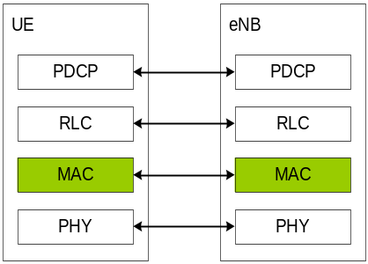
图 2.1 MAC层在用户面协议栈中位置

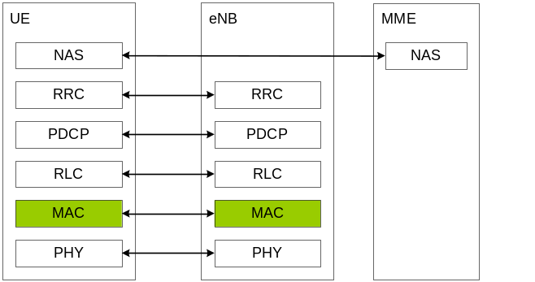
图 2.2 MAC层在控制面协议栈中位置

MAC层功能
- 逻辑信道与传输信道之间的映射
- 逻辑信道复用
将来自一条或者不同逻辑信道的MAC SDUs复用到传输块（TB）并在传输信道上发送至物理层
- 物理信道解复用
从物理层，经过传输信道来的传输块TB由MAC子层解利用成RLC的SDU
- 同一UE的不同逻辑信道之间的优先级处理
- 通过动态调度实现不同UE之间的的优先级处理
- 业务质量的监测
MAC子层发送有关业务状态的动态监测报告给RRC层。RRC层也可以要求MAC子层按照调度信息的规定发送测试结果。这样RRC层就可以依据这些报告对无线承载以及传输信道参数进行优化或者重新配置。
- 经过HARQ改正错误
- 逻辑信道优先级管理
- 传输格式的选择

表 2-1为MAC子层的功能与UE、eNB、下行和上行的对应关系。
表 2-1 MAC子层的功能与UE、eNB、下行和上行的对应关系
MAC function | UE | eNB | Downlink | Uplink
传输信道与逻辑信道之间到映射 | X |  | X | X
传输信道与逻辑信道之间到映射 |  | X | X | X
复用 | X |  |  | X
复用 |  | X | X
解复用 | X |  | X
解复用 |  | X |  | X
HARQ纠错 | X |  | X | X
HARQ纠错 |  | X | X | X
传输格式选择 |  | X | X | X
不同UE间优先级处理 |  | X | X | X
同一UE的不同逻辑信道优先级处理 |  | X | X | X
逻辑信道优先级划分 | X |  |  | X
调度信息上报 | X |  |  | X

信道结构
信道可以认为是不同协议层之间的业务接入点（SAP），是下一层向它的上层提供的服务。LTE有逻辑信道，传输信道与物理信道三种信道。物理信道是物理层的，传输停产是物理层和MAC层之间的，逻辑信道 是MAC层和RLC层之间的。
表 2-2为MAC层上下行相关的传输信道。
表 2-2 MAC层上下行相关的传输信道
传输信道名 | 缩写 | 下行 | 上行
Broadcast Channel 广播信道 | BCH | X
Downlink Shared Channel 下行共享信道 | DL-SCH | X
Paging Channel 呼叫信道 | PCH | X
Uplink Shared Channel 上行共享信道 | UL-SCH |  | X
Random Access Channel 随机接入信道 | RACH |  | X

MAC提供的逻辑信道如下表 2-3所示：
表 2-3 MAC层提供的逻辑信道
逻辑信道名 | 缩写 | 控制信道 | 业务信道
Broadcast Control Channel 广播控制信道 | BCCH | X
Paging Control Channel 呼叫控制信道 | PCCH | X
Common Control Channel 通用控制信道 | CCCH | X
Dedicated Control Channel 专用控制信道 | DCCH | X
Dedicated Traffic Channel 专用数据信道 | DTCH |  | X

图 2.3和图 2.4分别为上行逻辑信道与传输信道映射和下行逻辑信道与传输信道的映射图。
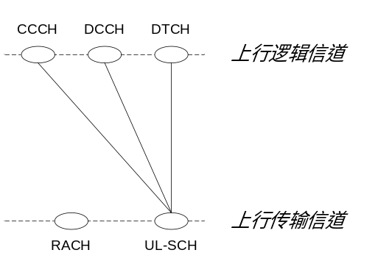
图 2.3上行逻辑信道与传输信道的映射

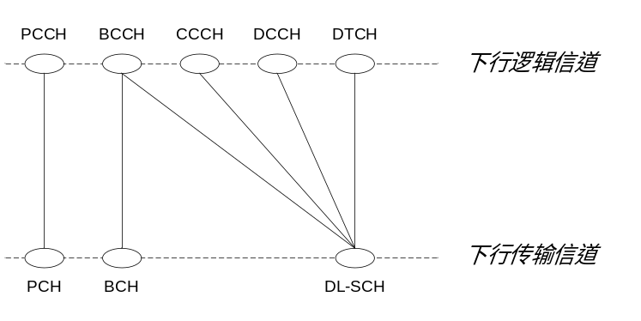
图 2.4下行逻辑信道与传输信道的映射

MAC层过程

随机接入过程

概述
随机接入是蜂窝系统一个最基本的功能，它使终端与网络建立连接成为可能，诚如其名，这样的接入的发起以及采用的资源具有随机性，当然接入成功也具有随机性，那么在什么情况下需要发起随机接入的过程呢？随机的接入场景如下：
基于竞争模式的随机接入：
- RRC_IDLE状态下的初始接入；
- 无线链路出错以后的初始接入；
- RRC_CONNECTED状态下，当有上行数据传输时，（例如上行失步/无PUCCH资源用于发送调度请求资源）
也就是说在这个时候除了通过随机接入的方式外，没有其它途径告诉eNB，UE存在上行数据需要发送
基于非竞争模式的随机接入：
- RRC_CONNECTED状态下，当下行有数据传输时，当上行失步“non-synchronised”时
因为数据的传输除了接收外，还需要确认，如果上行失步的话，eNB无法保证能够收到UE的确认信息，因为这时下行还是同步的，因此可以通过下行消息告诉UE发起随机接入需要使用的资源，比如前导序列以及发送时机等，因为这些资源都是双方已知的，因此不需要通过竞争的方式接入系统。
- 切换过程中的随机接入
在切换的过程中，目标eNB可以通过服务eNB来告诉UE它可以使用的资源；
是否基于竞争在于在当时终端能否监听到eNB传递的下行控制信道，以便获得特定的资源用于传输上行前导，当然这个判断是由eNB作出的，而不是UE自己来决定的。

随机接入初始化
随机接入过程可以由PDCCH order或者MAC子层自己来触发，如果UE收到一个发给它的PDCCH传输含有一个PDCCH order，那么它就会发起一个随机接入过程，PDCCH order或者是RRC消息会指示ra-PreambleIndex与ra-PRACH-MaskIndex信息以告诉UE它可以使用的前导序列以及发送机会。
在发起随机接入过程之前，下面的信息必须已经具备了：
- 用于发送随机接入前导的PRACH资源——prach-ConfigIndex；
- 随机接入前导组及前导的选择——groupA/groupB及preamble；
在MAC层有可能设置两组随机接入前导:Group B与Group A，如果存在Group B的前导序列，那么由于Group B对于的MSG3消息比较大，因此必须满足一些额外的要求
- 随机接入响应的窗口大小参数——ra-ResponseWindowSize；
UE会在这个窗口期监听eNB是否给它回了响应，如果没有监听到，那么UE就认为它发的前导没有被eNB收到，那么就要开始后面的处理了。
- 功率提升步长——powerRampingStep；
假如在前面发起的接入过程失败了，但是还没有达到最大尝试次数，那么UE可在上次发射功率的基础上，功率提升powerRampingStep来发送此次前导，从而提高发送成功的机率。
- 可以发送前导的最大次数——preambleTransMax；
一般超过这个次数就认为UE无法接入了，至少可以认为这次的接入是失败的，会报告给上层协议层。
- 初始前导功率——preambleInitialReceivedTargetPower；
eNB 通过该参数通知UE其所期待接收到的前导序列功率，这个值太高了，会造成干扰，太低了可能无法收到前导序列；UE 根据此目标值和下行的路径损耗，通过开环功控来设置初始的前导序列发射功率。
- MSG3 HARQ传输最大次数——maxHARQ-Msg3Tx；
- 竞争消除定时器——mac-ContentionResolutionTimer；

竞争性随机接入
这里我们对这种最初需要使用的接入模式进行详细的介绍，这个过程一般分成四步，如图 3.5为竞争性随机接入的过程：
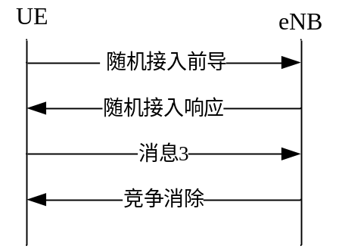
图 3.5竞争性随机接入过程
- UE发送随机接入前导。在发送上行接入前导序列之前，终端应该已经和系统下行同步好了，下行同步意味着UE获得了帧同步以及系统广播消息，但是上行并没有同步。通过前导序列，让eNB知道存在一个终端试图跟基站建立连接；
- eNB发送随机接入响应。eNB通过时隙调整确保上行同步，也就是发送time-advance消息实现；同时分配上行资源，这些内容就是由随机接入响应消息携带；
- UE发送Msg3。UE在已经分配的资源上发送用户ID，以及相应的UL-SCH信息用于发送用户ID以及RRC连接请求等基本信息，也就是所谓的消息3了（MSG3），具体内容跟用户所处的状态相关；
- eNB通过DL-SCH发送冲突解决消息到终端。

步骤一、发送随机接入前导
步骤二、 随机接入响应
当eNB检测到这个前导序列，则在DL-SCH上发送一个响应，包含：该序列索引号、时间调整信息、资源调度信息（也就是分配给该用户的上行资源）以及临时RNTI，用于接下来的交互过程中让UE监听相应的PDCCH信道。
所有发送前导序列的终端则使用一个预留给随机接入响应使用的ID(RA-RNTI )监听来L1/L2控制信道用于解码DL-SCH，从而获得上面的的信息.
如果在同一时间，多个终端选择同一个前导，这些终端都可能获得这些信息，那么就会导致冲突，而冲突的解决消除需要在后面两个步骤里面来消除，接收响应的过程如下：
- 当终端成功接收RA响应，终端调节上行发送时间，保存从这个响应里面获得临时C-RNTI用于随后的通信，直到获得最终的C-RNTI，最后发送前导序列的功率信息；
- 如果没有成功接收到响应；（会出现退避问题）
计数器PREAMBLE_TRANSMISSION_COUNTER 加一
a. 如果计数器等于PREAMBLE_TRANS_MAX + 1，以及达到最大发送次数了：
向上层报告随机接入出错了。
b. 如果RA前导是由MAC选择的，那么
从0到backoff时间之间随机选择一个值，然后延迟上面所选择值的时间，重新开始一个RA过程。
c. 否则，重选RA资源，例如功率，前导，相应的PRACH，发起新的随机接入过程。

步骤三、发送Msg3
通过前面两步，终端已经获得上行同步，以及随后通信的必要信息，但是要能够实现上行数据传输，则必须获得唯一的C-RNTI，根据不同的用户状态，这个过程会有不同的消息交互；
如果需要消除竞争，那么还有可能发送竞争消除ID以备在第四步的时候用做竞争消除确认操作。因为多个UE可能选择了相同的前导序列，因此在第二步他们获得的资源是一样的，那么发送消息3时，就会在相同的地方选择相同的方式发送，那么自然就会有冲突，这就相当于大家都要竞争接入了。
- 初始接入和竞争解决时，发送CCCH SDU，其中为RRC连接建立或连接重建立信令；
- 切换时，发送C-RNTI CE（源eNodeB和目的eNodeB协商一致的），发送DCCH SDU，其中为RRC连接重配置完成信令；
- 上行失步时，发送前次使用的C-RNTI，以及可以发送的数据（随机接入成功后继续使用原有的C-RNTI）。

步骤四、竞争消除
竞争消除是基于下行PDCCH上的C-RNTI或DL-SCH上的UE竞争消除ID实现的。
- 如果在第三步上行Msg3发送CCCH SDU，则通过检测竞争解决CE是否与CCCH SDU一致来确定竞争解决是否成功。
- 如果在第三步上行Msg3是发送C-RNTI ，则通过检测是否收到该C-RNTI标志的下行传输来确定竞争解决是否成功。
发送Msg3后，UE将：
- 开启mac竞争消除定时，在每次HARQ重传时重开启mac竞争消除定时；
- 忽略可能出现的测量间隔，监测PDCCH直到mac竞争消除器到期或停止；
- 如果PDCCH传播接收的通知是从低层获得，则UE将：
- 如在Msg3中包含C-RNTI MAC控制单元：
如果随机接入过程是被MAC本身触发，PDCCH传播C-RNTI且包含对新传的上行授权；或如果随机接入过程是被PDCCH order触发且PDCCH是给C-RNTI，则认为竞争消除成功，停止mac竞争消除定时，放弃临时C-RNTI,随机接入过程完成。
- 如在Msg3中包含CCCH SDU且PDCCH传播是给其临时C-RNTI:
如果MAC PDU被成功解码：
- 停止mac竞争消除；
- 如果MAC PDU包含UE竞争消除ID MAC控制单元，且如果MAC控制单元中的UE竞争消除ID 与Msg3中传播的CCCH SDU匹配，则认为竞争消除成功并完成MAC PDU的分解和解复用，设置C-RNTI为临时C-RNTI的值，丢弃临时C-RNTI，随机接入过程完成。否则，丢弃临时C-RNTI，认为竞争消除失败并丢弃已成功解码的MAC PDU。
- 如果mac竞争消除定时超时：
- 丢弃临时C-RNTI；竞争消除不成功。
- 如果竞争消除不成功，则UE将：
- 清理在Msg3缓冲区中用于MAC PDU 传播的HARQ缓冲；
- 将PREAMBLE_TRANSMISSION_COUNTER +1；
- 如果PREAMBLE_TRANSMISSION_COUNTER= preambleTransMax + 1,则向上层指出随机接入问题；
- 基于UE中的退避参数，根据0到退避参数值间的均匀分布随机选择一退避值；
- 根据退避时间延迟下一次随机接入传播；
再次进行随机接入资源的选择。

非竞争性随机接入
图 3.6为非竞争性随机接入的过程：
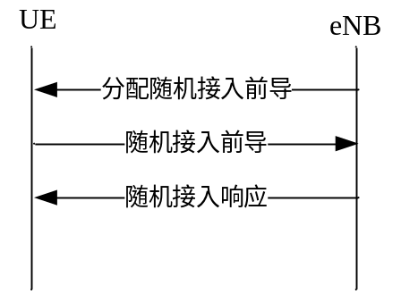
图 3.6非竞争性随机接入过程
- 发送指定的前导码
由eNB分配给UE非竞争RA前导
对于切换的情况，切换命令由目的eNB产生由源 eNB发放命令
- 在RACH信道上发送同eNB所分配的随机接入前导
- DL-SCH上的随机接入响应
无HARQ
通过监听PDCCH中的RA-RNTI
RAR中包含RAPID，TA信息，上行授权等

DL-SCH数据传输

DL assignment接收
在PDCCH上发送下行分配信息(DL assignment)，用于指示在DL-SCH上的下行数据。如果DL-SCH上有数据发送，则eNB会在PDCCH上发送相应的DL assignment，UE就会监听PDCCH获得必要的信息用于解码DL-SCH数据。
当UE有一个C_RNTI，SPS C-RNTI或是临时C-RNTI时，该UE将在每一个TTI内监听PDCCH，为获得必要的信息用于解码DL-SCH数据。
- 如果TTI内PDCCH中收到的DL assignment 是针对UE的C-RNTI或是临时C-RNTI：
- 第一个对临时C-RNTI的DL assignment，我们认为这是一个新传，即NDI更新。
- 如果对同一个HARQ 进程来说，这次DL assignment是对于UE的C-RNTI，上一个DL assignment是对于UE的SPS C-RNTI或是已配置的DL assignment，则无论NDI值是什么都将认为这是新传。
- 指示在这个TTI内现在的DL assignment，并把HARQ信息发送到HARQ实体。
- 如果TTI内PDCCH中收到的DL assignment 是对于UE的SPS CRNTI：
- 如果HARQ信息中的NDI=1， 我们认为这是一个重传，则指示在这个TTI内现在的DL assignment，并把HARQ信息发送到HARQ实体。
- 如果NDI=0，PDCCH内容有指示释放SPS，则清除已配置的DL assignment。在没有超时的情况下，对DL SPS 释放指示一个ACK到物理层。
- 如果NDI=0，PDCCH内容没有指示释放SPS，则保存DL assignment 及有关的HARQ信息作为配置后的DL assignment 。设置HARQ进程ID为与这个TTI关联的HARQ 进程ID。认为这是一个新传。指示在这个TTI内现在的DL assignment，并把HARQ信息发送到HARQ实体。
- 如果这个TTI内的DL assignment已经配置且没有measurement gap且该TTI不是MBSFN子帧：指示物理层在这个TTI内根据配置的DL assignment接收DL-SCH的传输块，并将其递交到HARQ实体。

HARQ实体
在UE端有一个HARQ实体，它可以维护一定数量的并行HARQ进程，每一个进程有一个标识，HARQ实体会把HARQ信息以及在DL-SCH上收到的传输块(TB)送到相应的HARQ进程。
如果在这个TTI内已经确认了有下行的分配信息，那么就把从物理层接收到的传输块以及相应的HARQ信息发送到对应的HARQ进程；
如果指示的是发送到广播HARQ进程的，UE就把收到的传输块送到广播HARQ进程。

HARQ进程
对于收到的TB以及相应的HARQ信息，HARQ进程将做如下处理：
如果对应这个TB的NDI相对于上一次传输发送了变化；或者这个TB是发送到广播HARQ进程的并且通过RRC消息的调度信息知道这是第一个收到的广播消息传输块；或者这是收到的第一个收到的传输块，那么就认为这是一个新的传输；否则，就认为是重传。
然后UE将：
- 如是新传，那么就把当前soft buffer里的数据替换成收到的数据；
- 如果这是一个重传，并且这个数据还没有成功解码，那么把这个传输块收到的数据和soft buffer的数据合并；
- 如是重传，如果收到的数据跟soft buffer里的数据大小不一致，那么就把当前soft buffer里的数据替换成收到的数据。
- 然后尝试解码这个TB的soft buffer里的数据，
如果解码成功：
- 如果HARQ进程为广播进程，则将解码的MAC PDU传给上层。
- 如果这是第一次成功解码，则将解码的MAC PDU传给分解和解复用实体。
对这个TB的数据产生一个成功接收确认（ACK）。
如果解码未成功：
这个HARQ进程是一个广播HARQ进程或者在传输HARQ反馈时存在一个测量间隔(measurement gap)，则不指示物理层产生NACK，否则指示物理层产生NACK。

UL-SCH数据传输

UL Grant接收
为了在UL-SCH发送数据，UE必须有一个合法的上行授权UL Grant（除了非自适应的HARQ重传，因为它会在初始传输的资源上发送重传，而自适应重传必须有PDCCH指示用于重传的资源等），这个上行授权可能动态的从PDCCH获得，或者在随机接入响应消息里（RAR），或者是SPS半静态调度里预先配置好的。
当timeAlignmentTimer正在运行时且UE具有C-RNTI，SPS C-RNTI或者临时C-RNTI，在每一个TTI，UE将做如下工作：
- 如果在这个TTI收到一个发送到UE的C-RNTI或者临时C-RNTI的UL grant，或者这个UL grant是RAR携带的。
- 如果这个UL grant是发给UE的C-RNTI，且对同一进程上一个授权是发送到SPS C-RNTI或配置好的UL grant，则无论NDI值是什么，都认为这是一个新传。
- 在该TTI内传递UL grant及有关HARQ信息到HARQ实体。
- 否则，如果在PDCCH上收到的这个TTI的UL grant是发给UE的SPS C-RNTI：
- 如果接收HARQ信息中的NDI为1：认为这是重传，并把这个TTI的UL grant以及相关的HARQ信息传给HARQ实体。
- 如果NDI值为0，且如果PDCCH的内容指示释放SPS：清除配置的UL grant。
- 如果NDI值为0，如果PDCCH的内容未指示释放SPS：保存UL grant及相关HARQ信息作为配置的UL grant；认为这是新传；把这个TTI的UL grant以及相关的HARQ信息传给HARQ实体。
- 如果这个TTI的UL grant已经配置，则认为NDI值发生变化，开始一个新传；对该TTI将配置好的UL grant及相关的HARQ信息传给HARQ实体。

HARQ实体
在UE测，只有一个HARQ实体，用于维护一些并行的HARQ进程，它能够保证可以进行连续的传输，并且可以等待针对之前传输的成功或者不成功的HARQ反馈，HARQ进程数跟帧格式有关，FDD固定为8个，而TDD不同的帧配置下有所不同。
在一个特定TTI，收到一个上行授权，HARQ实体能够确认到底是哪一个进程需要发送数据，它就会把收到的相关的HARQ反馈，MCS和资源，发到相应的HARQ进程。
每一个TTI，HARQ实体需要:
- 确认哪一个HARQ进程跟这个TTI相关，也就是哪一个HARQ进程会发送数据或者接收一些相关的HARQ信息；
- 如果已经确认这个TTI有一个UL grant：
- 如果这个UL grant不是发给临时C-RNTI，且NDI值相对于上一次传输发生了变化；
- 或如果UL grant是发给C-RNTI的，且这个HARQ进程对应的HARQ缓冲区是空的；
- 或如果这个UL grant是在RAR消息里的。
- 发生以上任一情况时：如果有一个MAC PDU在Msg3的缓冲区里，那么就从这个Msg3的缓冲区里面取MAC PDU用于发送；否则，就从"Multiplexing and assembly"实体取MAC PDU用于发送。把这个MAC PDU，上行授权以及相关的HARQ信息发送到相应的HARQ进程，并指示这个HARQ进程触发一个新传。
- 未发生以上任一情况时：把UL grant以及相关的HARQ信息（冗余版本）发送到相应的HARQ进程，并指示这个HARQ进程产生一个自适应重传。
- 如果未确认该TTI有UL grant时，如果这个TTI对应的HARQ进程的缓冲区不为空：指示HARQ进程产生一个非自适应重传。

HARQ进程
每一个HARQ进程都跟一个缓冲区进行关联
每一个HARQ进程维护一个状态变量CURRENT_TX_NB，用于指示在缓冲区的当前MAC PDU发生了多少次传输，还有一个状态变量HARQ_FEEDBACK，用于指示当前在缓冲区的MAC PDU的HARQ反馈。当HARQ进程建立时，CURRENT_TX_NB要初始化为0。
上行HARQ的冗余版本按照固定的顺序产生（0，2，3，1）。变量CURRENT_IRV用于指示当前的冗余版本，按照模除4进行更新。
新的传输按照PDCCH或者RAR指示的MCS以及资源上传输，自适应的重传类似。而非自适应的重传，使用上一次的资源以及MCS发送。
UE最大的重传的次数由RRC配置，maxHARQ-Tx和maxHARQ-Msg3Tx。当收到这个TB的HARQ反馈，HARQ进程把状态变量HARQ_FEEDBACK设置为收到的值
- 如果HARQ实体请求一个新传，这个HARQ进程需要做到：
- 把 CURRENT_TX_NB 设为0；
- 把CURRENT_IRV 设为 0；
- 把这个MAC PDU放到相应的HARQ缓冲区；
- 保存从HARQ实体收到的这个上行授权；
- 把 HARQ_FEEDBACK设置NACK；
- 按照下面的流程产生一个传输。
- 如果HARQ实体要求重传，那么这个HARQ进程需要：
- 把CURRENT_TX_NB加1
- 如果HARQ实体请求的是自适应的重传：
- 把从HARQ实体收到的上行授权保存起来；
- 设置CURRENT_IRV为收到的HARQ信息里的冗余版本索引；
- 把HARQ_FEEDBACK设为NACK；
- 按照如下的方式产生一个传输。
- 如果HARQ进程请求的是一个非自适应重传：如果HARQ_FEEDBACK = NACK，按照下面的描述产生一个传输。
- 为了产生一个传输，HARQ进程需要：
如果这个MAC PDU是从Msg3的缓冲区里获得的，或如果在当前传输时没有测量，在该TTI内重传与从Msg3缓冲区得到的MAC PDU传输不冲突：
- 指示物理层根据保存的上行授权以及CURRENT_IRV值指示的冗余版本产生一个传输；
- 把CURRENT_IRV加1；
- 如果在接收HARQ反馈时，存在测量，并且这个MAC PDU不是从Msg3的缓冲区获得时，则在接收HARQ反馈的时候把HARQ_FEEDBACK置为ACK。
当完成上面的操作，HARQ进程检查CURRENT_TX_NB是否等于最大传输次数减1，如果是，则清理HARQ缓冲区。

复用和组装

逻辑信道优先级
当执行新传时，将应用逻辑信道优先级过程。
RRC通过给每个逻辑信道发送priority、prioritisedBitRate、bucketSizeDuration来控制上行数据调度。
Priority：递增的优先值指示较低的优先水平。
prioritisedBitRate：设置优先比特率（PBR）。
BSD：设置Bucket Size Duration（BSD）。
UE为每一逻辑信道j保留变量B_{j}。当有关逻辑信道被建立时B_{j}被初始化为0，并在每TTI加上 。
其中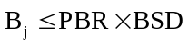 （bucket size），当B_{j}大于bucket size时，将其设为bucket size。
当执行新传时，UE将按如下方式执行逻辑信道优先：
- 所有B_{j}>0的逻辑信道将按递减的优先顺序被分配资源。如果逻辑信道的PBR被设为“infinity”，则在见到较低优先权无线承载的PBR前，为在无线承载上传播的所有可用数据分配资源。
- UE将步骤1中服务逻辑信道的MAC SDU的总大小减去B_{j}。
- 如仍有资源存在，则将以递减优先序列服务所有逻辑信道，直到UL授权用尽或逻辑信道数据用完。
在执行以上调度过程时，UE将遵循以下规则：
- 如果整个SDU（或部分传输的SDU或重传的RLC PDU）匹配余下资源，则UE将不分割RLC SDU。
- 如果UE从逻辑信道分割RLC SDU，则它将最大化分割的大小以尽可能满足授权。
- UE将最大化数据的传输。

调度请求SR
调度请求（Scheduling Request）是为新传请求UL-SCH资源的。
SR被发起时，它将一直等候直到被取消。如果SR被发起且没有其他SR等候时，UE将设置SR-COUNTER为0。
有等候SR时，每TTI UE进行的过程如下：
- 如果在该TTI没有用于传输的可用UL-SCH资源：
- 如果在任意TTI都没有对SR的有效PUCCH资源，则初始化随机接入过程并取消所有正在等候的SR。
- 或如果在该TTI ，UE有对SR的有效PUCCH资源且该TTI不属于测量间隔：
如果SR-COUNTER<dsr-TransMax，则将SR-COUNTER+1并指示物理层在PUCCH上发SR。
否则通知RRC释放PUCCH/SRS，清理所有已配置的DL分配，UL授权，初始化随机接入过程并取消所有等候的SR。
- 如果在该TTI有对新传的可用UL-SCH资源，则取消所有等候的SR。

缓冲状态报告BSR
BSR是用作向服务eNB提供UE上行缓冲区中数据量的信息。
RRC控制 BSR报告是通过配置两个定时器periodicBSR-Timer 和 retxBSR-Timer 以及对每一个逻辑信道指示其logicalChannelGroup（也就是这个逻辑信道属于哪一个逻辑信道组）来实现的
触发BSR的情况：
- 属于某一LCG的逻辑信道，它对应的RLC或PDCP实体里存在要发送的上行数据；或者一个有数据需要发送的逻辑信道，它的优先级高于有待发数据的任一LCG中逻辑信道；或者某一LCG中的任一逻辑信道都没有数据要发送。这些情况触发的BSR，称为“常规BSR”；
- 已经分配了上行资源，且填充比特数大于或等于BSR控制单元加上子头部的大小。此时触发的BSR属于“填充BSR”；
- retxBSR-Timer 超时，属于某一LCG的任一逻辑信道有数据要发送。此时的BSR称为“常规BSR”；
- periodicBSR-Timer 超时。此时的BSR称为“周期性BSR”。
报告形式：
- 对于常规和周期BSR：
- 如果在发送BSR的当前TTI有多于一个的LCG有数据要发送，则报告长BSR；
- 否则报告短BSR。
- 对于填充BSR：
- 如果填充比特数大于或等于短BSR加其子头部的大小但又小于长BSR加其子头部的大小：
- 如果在发送BSR的当前TTI有多于一个的LCG有数据要发送：报告其中具有最高优先
级逻辑信道的LCG的截断BSR；
- 否则报告短BSR。
- 如果填充比特数大于或等于长BSR加其子头部的大小, 报告长BSR。
- 如果BSR报告流程发现至少有一个BSR已经触发了，并且没有取消：
- 如果UE在这个TTI有上行资源用于发起新的传输：
- 指示复用过程产生一个BSR MAC控制单元；
- 启动或者重启定时器periodicBSR-Timer， 除了此时BSR是截断BSR的情况；
- 启动或者重启retxBSR-Timer。
- 否则，如果常规BSR已经被触发：则触发一个SR消息。

调度
LTE的几乎所有的应用与业务都是使用共享信道，由于各个业务与应用的对服务质量（QoS）的要求是不同的，因此调度的好坏直接影响的就是QoS是否可以满足，也即是用户的使用体验是否比较好。
eNB负责上下行的调度，上下行是不同的调度器负责，因为上下行使用完全独立的资源，而且在链路性能的监测方面几乎也是独立的。
调度器的设计需要考虑以下的因素：
- QoS，针对不同业务，需要保证的业务质量；
- 不同用户之间的优先级处理；
- 同用户的不同业务的优先级处理，这体现在对不同的逻辑信道的处理上；
- 用户所处的无线信号状况。选择最好的信号用户，可以最大的吞吐量，但是缺乏公平公平性考虑。

动态调度

上行调度
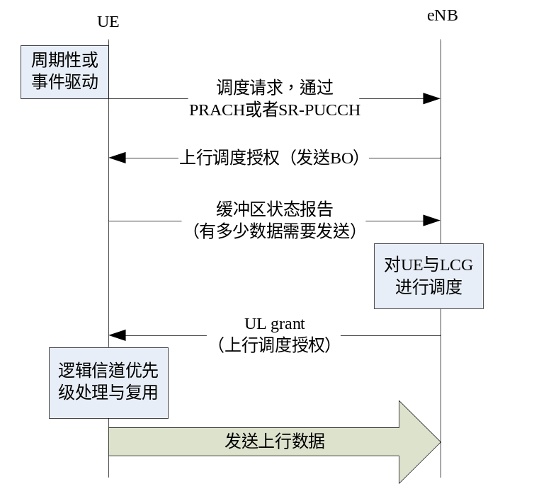
图 3.7上行动态调度示意图
图 3.7说明简单描述了一个上行动态调度的示意图，
- 首先在UE端有一个事件产生，一般是上行有数据发送，已经放在了缓冲区里了，那么它需要为这些数据申请上行资源用于发送。它可以通过上行SR控制信道（SR-PUCCH）来发送调度请求，或者通过PRACH，此时是采用竞争的方式发送调度请求；
- eNB按照一定的调度原则，如果可以的话就会分配一些资源用于发送BO（Buffer Occupation）信息，通过上行调度授权（UL grant）告诉UE；
- UE发送缓冲状态报告(BSR)告诉eNB对应的逻辑信道组有多少数据要发送，对于上行eNB调度是针对逻辑信道组而不是一个无线承载；
- 然后eNB对用户请求的资源情况，分配相应的资源，然后通过UL grant通知UE；
- UE在自己的逻辑信道发送上行数据。

半静态调度
半静态调度跟WIMAX系统的UGS相似，由于这些资源主要是分配那些需要周期性调度的业务，比如VoIP，既然是周期性需要的，那么为何不采用事先配置来做呢？这样就可以减少PDCCH的资源，要知道在LTE PDCCH的资源是非常宝贵，上下行共用的；而且如果不发自然也相应的减少了空口资源的使用。
是一种优化的方式（例如对于UL & DL VoIP)，RRC信令负责静态调度参数(周期)的配置，PDCCH信令负责激活/去激活半静态调度资源。
当通过RRC消息激活SPS调度，需要提供以下信息：
- SPS C-RNTI
- 上行调度间隔semiPersistSchedIntervalUL 与隐含指示多少个空传之后释放连接参数implicitReleaseAfter;
- 下行调度间隔semiPersistSchedIntervalDL 以及多少个HARQ进程用于半静态调度numberOfConfSPS-Processes；
如果RRC去激活上行或者下行连接，那么相应的配置授权与配置的资源要丢弃。

下行
当下行SPS资源分配配置好以后，在每一个子帧，UE通过计算下面的公式来判断是不是在这个子帧有这个资源分配：
- (10 * SFN + subframe) = [(10 * SFN_{start time} + subframe_{start time}) + N * semiPersistSchedIntervalDL] modulo 10240, N > 0
其中SFN_{start time} 和subframe_{start time} 是配置资源分配的起始SFN与起始子帧，这两个值的设置可以在初始化或者重配的时候告诉UE的。

上行
当上行SPS授权（Grant）配置好，则UE：
认为在满足下式的子帧都会存在这个授权：
- (10 * SFN + subframe) = [(10 * SFN_{start time} + subframe_{start time}) + N * semiPersistSchedIntervalUL + Subframe_Offset * (N modulo 2)] modulo 10240, N>0
其中SFN_{start time} 和subframe_{start time} 是配置资源分配的起始SFN与起始子帧，这两个值的设置可以在初始化或者重配的时候告诉UE的。
UE在经过连续implicitReleaseAfter 次在SPS分配的资源上空传（MAC PDU不包含任何MAC SDU）后就要清掉这个配置好的上行授权。
注：在清掉配置的上行授权后，还可以继续发送SPS的重传，当然这个资源就要按照通常的调度来获得了。

静态调度
静态调度是有周期性，可配置性的。
这些主要是针对广播消息，也就是SIB消息映射到共享信道，然后周期性的发送；还有就是基本上一旦系统起来，它占用的资源就是按照静态分配的形式来使用；还有就是呼叫，它总是周期性的获得调度资源，虽然呼叫不是什么时候都有的，不过考虑到它的周期性，也可以看成静态调度。

非连续接收(DRX)
非连续接收(DRX)，即在一段时间里停止监听PDCCH信道，DRX分两种：IDLE DRX和ACTIVE DRX，
- IDLE DRX是当UE处于IDLE状态下的非连续性接收。
由于处于IDLE状态时，已经没有RRC连接以及用户的专有资源，因此这个主要是监听呼叫信道与广播信道，只要定义好固定的周期，就可以达到非连续接收的目的。但是UE要监听用户数据信道，则必须从IDLE状态先进入连接状态。
- ACTIVE DRX是UE处在RRC-CONNECTED 状态下的DRX。
ACTIVE DRX可以优化系统资源配置，更重要的是可以节约手机功率，而不需要通过让手机进入到RRC_IDLE 模式来达到这个目的。

这里主要介绍ACTIVE DRX。
由RRC配置UE的DRX功能，以控制UE对PDCCH的监测。
RRC-CONNECTED时，配置DRX后，UE可利用DRX操作进行PDCCH的非连续监测。否则UE将连续监测PDCCH。
RRC通过配置如下定时器以控制DRX操作：
- onDurationTimer
UE每次从DRX醒来后维持醒着的时间，UE在该段时间内会搜索PDCCH。
- drx-InactivityTimer
UE在醒着时每次成功解码HARQ初始发送的PDCCH后保持active的时间
- drx-RetransmissionTimer
UE预期接收DL Retransmission的时间，也就是需要这么多时间来接受下行重传。
- drxStartOffset
指定DRX周期开始的子帧
- drxShortCycleTime
指定UE将跟从短 DRX周期的连续子帧数
- longDRX-Cycle、 shortDRX-Cycle
指定ON Duration的定期重复。

ACTIVE Time 包括以下时间：
- onDurationTimer、drx-InactivityTimer、drx-RetransmissionTimer 以及 mac-ContentionResolutionTimer 运行的时间，或者
- 有SR（调度请求）已近发送到PUCCH，并且处于挂起的状态（也就是这个调度请求还没有满足，如此之类的）或者，
- 对一个挂起的HARQ重传存在上行授权，并且在对应的HARQ 缓冲区里面有数据；或者
- 在非竞争随机接入后，成功收到随机接入响应消息，此时应该有PDCCH发送给UE指示一个新的传输，但是这个PDCCH还没有收到，此时UE还是必须处于ACTIVE状态
DRX运行：

- 如果在使用短DRX周期，检查当前子帧是否满足下面的公式：
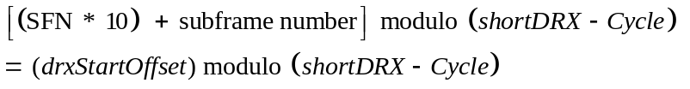
- 或者在使用长DRX周期，那么检查如下的公式：
当上面的两个条件满足其中之一，那么就启动定时器onDurationTimer，此时UE就要开始监听PDCCH信道了
- 如果在这个子帧HARQ RTT 定时器超时，从前面的定时器介绍我们已经知道它是期望重发的最短时间，那么这个定时器超时后，重发就有可能到来了。如果这时对于的HARQ进程的软缓冲区还有没有解码成功的数据（也就是前面的数据接收失败了，要求重传的数据），那么就启动定时器drx-RetransmissionTimer开始监听PDCCH重传相关的内容。
- 如果收到DRX MAC控制信息单元，也就意味着eNB要求UE进入睡眠状态，那么这时就会停止两个定时器onDurationTimer和drx-InactivityTimer，但是并不会停止跟重传相关的定时器，我想这是因为eNB即使这时还是希望那个继续监听重传的内容。
- 如果drx-InactivityTimer 超时或者收到DRX MAC控制信息单元:
- 如果配置了短DRX周期:
- 那么启动或者重启drxShortCycleTimer;
- 使用短DRX周期。
- 否则；
- 使用长DRX 周期。
- 如果drxShortCycleTimer超时，那么
- 使用长DRX 周期。
由于在短周期里面没有收到PDCCH，则就认为确实没什么数据发送接收，那么短周期的监听似乎没有必要，因此把监听的周期变长一点，这样长短周期配合能够达到更好的DRX效果。

MAC的PDU格式和参数

MAC PDU (DL-SCH和UL-SCH，除了透明MAC和随机接入响应)
MAC PDU是由一个头部，零个或多个MAC的SDU（Service Data Units，SDU），零个或多个MAC控制元素（MAC Control Element,MAC CE），和可选的填充位组成。
MAC头部与MAC SDU都是可变长度的。
一个MAC PDU头部可能有一个或多个子头部（subheader），每一个对应一个SDU、控制信息单元(control element)或者填充位。
一个普通MAC PDU子头部由六个域（R/R/E/LCID/F/L）组成，但是对于最后一个子头部、固定长度的MAC控制信息单元以及填充位对应的子头部，它们只包含四个域（R/R/E/LCID）。图 4.8和图 4.9分别为由六个域组成的MAC PDU子头部和由四个域组成的MAC PDU子头部。
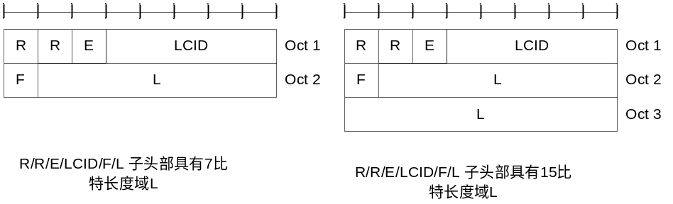
图 4.8 R/R/E/LCID/F/L MAC 子头部

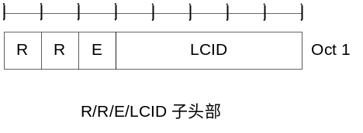
图 4.9 R/R/E/LCID MAC 子头部
MAC PDU子头部的顺序跟MAC SDU，MAC控制信息单元以及填充部分出现的顺序是相应的。
MAC控制信息单元处于任何MAC SDU的前面。
填充部分一般放在MAC PDU的最后面，不过如果只有一个字节或者两个字节的填充部分时，它就放在MAC PDU的最前面。填充部分的内容可以是任何值，因为接收方会直接忽略掉这里面的内容。
对于一个UE，每次一个传输块只能携带一个MAC PDU，当然它也告诉我们，如果有两个传输块时，可以携带两个PDU（这就是当使用空间复用的传输方式时）。
图 4.10为一个MAC PDU示例。

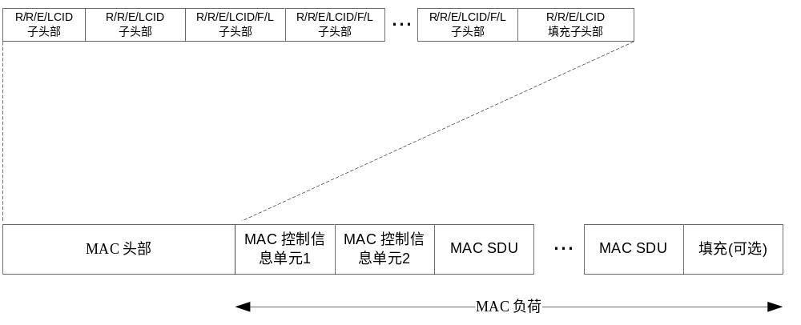
图 4.10具有头部、控制信息单元、SDUs以及填充部分的MAC PDU示例
MAC头部是可变长的，它包含以下参数：
- LCID
用于指示逻辑信道、控制消息类型或者填充域；
- L
指示SDU或者控制消息的长度，除了最后一个子头以及固定长度的控制消息对应的字头，每一个子头都有一个L域，它的长度由F域指示；
- F
如果SDU或者控制消息的长度大于128byte，那么设置F=1，否则设为0，通过F的值，我们就可以知道对应的L值的大小了，也就是知道这个内容（MAC SDU或者控制消息单元的长度了）；
- E
指示MAC 头部是否有多个域，当E=1时，意味着接下来存在另外一组R/R/E/LCID 域，如果是0，那么接下来就是payload了；
- R
预留比特位，设为“0”

控制信息单元
由于MAC存在多个控制信息单元，这里只对几个重要的控制信息单元进行说明。

缓冲状态报告（BSR）控制信息单元
这个控制信息单元，对于上行调度是至关重要的，UE有多少数据要发送就是通过它来告诉eNB的，BSR有两种：
- 短BSR和截断BSR格式：一个LCG ID（逻辑信道标识）域以及对应的缓冲区大小域，eNB收到这个消息后，就知道对应的UE的这个上行逻辑信道组有多少业务数据要发送，图 4.11为短BSR以及截断BSR MAC控制信息单元格式；
- 长BSR格式：四个缓冲区大小域，对应于LCG IDs #0 到#3，如图 4.12所示。
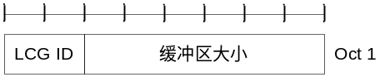
图 4.11短BSR以及截断BSR MAC控制信息单元
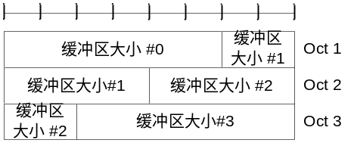
图 4.12长BSR控制信息单元
BSR格式可以通过MAC PDU字头部中LCID域来指示，如下表 4-4所示：
表 4-4 UL-SCH的LCID值
Index | LCID values
00000 | CCCH
00001-01010 | 逻辑信道标识
01011-11001 | 预留
11010 | 功率预留报告（PHR）
11011 | C-RNTI
11100 | 截断BSR
11101 | 短BSR
11110 | 长BSR
11111 | 填充

LCG ID 域和缓冲区大小定义如下：
- LCG ID: 逻辑信道组标识域指示了上报的缓冲区状态对应的逻辑信道组，它的长度为两个比特，也就意味着系统只设置了4个逻辑信道组；
- 缓冲区大小： 它指示了在构造了这个BSR控制信息单元之后的逻辑信道组内所有逻辑信道总的可以发送的数据量，数据量大小的单位是字节数。
它应该包含在RLC层以及PDCP层可以传输的数据，这里的含义是指应该包含从PDCP发送到RLC的业务数据部分以及由RLC产生的RLC控制信息部分；值得注意的是这里不包含RLC以及MAC的头部信息所要占用的字节数，因此我们在给这个逻辑信道组分配资源的时候需要考虑到这一点，可以适当的多分配一点，这样就可以减少BSR的数量，从而也就节约了空口资源。
这个域由六个比特位来指示，如表 4-5所示，MAC层对不同的缓冲大小区间进行了量化，量化成为64个等级（可以用六比特表示），因此只需要传索引值而不是实际的大小，这样可以节约控制信息的长度。

表 4-5 BSR承载的缓冲区大小等级
索引 | 缓冲区大小 (BS) 值 [字节] | 索引 | 缓冲区大小 (BS) 值 [字节]
0 | BS = 0 | 32 | 1132 < BS <= 1326
1 | 0 < BS <= 10 | 33 | 1326 < BS <= 1552
2 | 10 < BS <= 12 | 34 | 1552 < BS <= 1817
3 | 12 < BS <= 14 | 35 | 1817 < BS <= 2127
4 | 14 < BS <= 17 | 36 | 2127 < BS <= 2490
5 | 17 < BS <= 19 | 37 | 2490 < BS <= 2915
6 | 19 < BS <= 22 | 38 | 2915 < BS <= 3413
7 | 22 < BS <= 26 | 39 | 3413 < BS <= 3995
8 | 26 < BS <= 31 | 40 | 3995 < BS <= 4677
9 | 31 < BS <= 36 | 41 | 4677 < BS <= 5476
10 | 36 < BS <= 42 | 42 | 5476 < BS <= 6411
11 | 42 < BS <= 49 | 43 | 6411 < BS <= 7505
12 | 49 < BS <= 57 | 44 | 7505 < BS <= 8787
13 | 57 < BS <= 67 | 45 | 8787 < BS <= 10287
14 | 67 < BS <= 78 | 46 | 10287 < BS <= 12043
15 | 78 < BS <= 91 | 47 | 12043 < BS <= 14099
16 | 91 < BS <= 107 | 48 | 14099 < BS <= 16507
17 | 107 < BS <= 125 | 49 | 16507 < BS <= 19325
18 | 125 < BS <= 146 | 50 | 19325 < BS <= 22624
19 | 146 < BS <= 171 | 51 | 22624 < BS <= 26487
20 | 171 < BS <= 200 | 52 | 26487 < BS <= 31009
21 | 200 < BS <= 234 | 53 | 31009 < BS <= 36304
22 | 234 < BS <= 274 | 54 | 36304 < BS <= 42502
23 | 274 < BS <= 321 | 55 | 42502 < BS <= 49759
24 | 321 < BS <= 376 | 56 | 49759 < BS <= 58255
25 | 376 < BS <= 440 | 57 | 58255 < BS <= 68201
26 | 440 < BS <= 515 | 58 | 68201 < BS <= 79846
27 | 515 < BS <= 603 | 59 | 79846 < BS <= 93479
28 | 603 < BS <= 706 | 60 | 93479 < BS <= 109439
29 | 706 < BS <= 826 | 61 | 109439 < BS <= 128125
30 | 826 < BS <= 967 | 62 | 128125 < BS <= 150000
31 | 967 < BS <=1132 | 63 | BS > 150000

C-RNTI MAC 控制单元
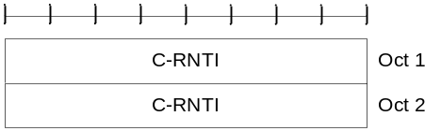
图 4.13 C-RNTI MAC控制单元
C-RNTI：该域包含UE的C-RNTI。

DRX 命令MAC控制单元
DRX 命令MAC控制单元由MAC PDU子头中的LCID所指明。

UE竞争消除ID MAC控制单元

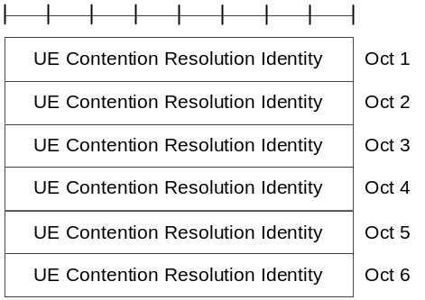
图 4.14 UE竞争消除ID MAC控制单元
UE竞争消除ID：该域包含上行CCCH SDU。

定时提前命令(Time Advance Command)MAC控制单元
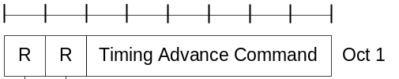
图 4.15 Time Advance Command MAC控制单元
R：预留位，设为0；
定时提前命令：该域指示用于时间调整量控制的索引值T_{A}

功率余量MAC控制单元
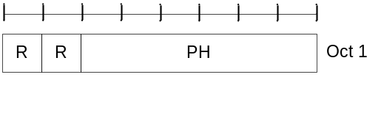
图 4.16功率余量MAC控制单元
R:预留位，设为0
PH：该域指示功率余量水平

MAC PDU(透明MAC)
透明MAC只包含一个MAC SDU，如图 4.17所示。
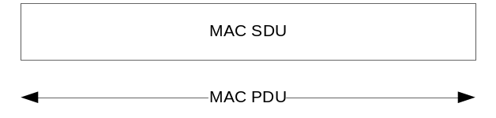
图 4.17透明MAC PDU

MAC PDU（随机接入响应）
除了BACKOFF对应的子头部外，每一个子头部对应于一个RAR消息，如果存在BACKOFF指示，那么它对应的子头部要放在第一个MAC子头部的位置上，并且只能出现一次。一个RAR的PDU其实可以不包含RAR消息，而只是包含一个BACKOFF指示信息，如图3.3.3-4所示。
一个MAC PDU 子头部由三个头部域组成（E/T/RAPID），如图 4.18所示。但是对于BACKOFF 指示的子头部包含五个域（E/T/R/R/BI）如图 4.19所示。
一个 MAC RAR 包含四个域R/Timing Advance Command/UL Grant/Temporary C-RNTI 图 4.20
最后也可能存在填充，这个是隐含的，跟通常的填充规则不同，通过传输块大小减去MAC头部大小以及RAR大小就可以推断出来。
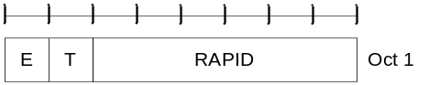
图 4.18 E/T/RAPID MAC 子头部
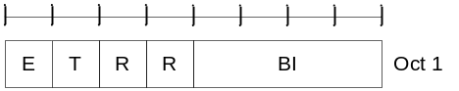
图 4.19 E/T/R/R/BI MAC 子头部
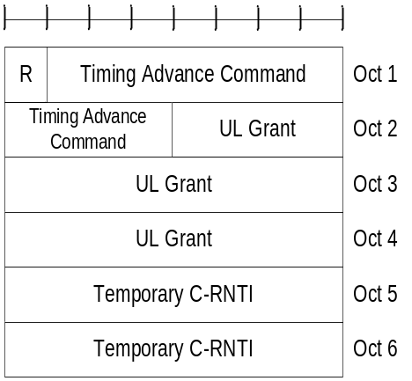
图 4.20 MAC RAR

其他说明
疑问
- 上/下行同步指什么？
- PDCCH上收到的这个TTI的UL grant是发给UE的C-RNTI不是SPS C-RNTI，如何判定？
- 自适应与非自适应重传区别？
- 上行传输要先进行SR请求资源再得到UL-grant上行授权才能进行传输？
- CCCH SDU与竞争性解决CE 有什么关系? p7
- 随机接入被MAC本身触发和由PDCCH order触发区别？如何辨别？
- Msg3缓存与 HARQ缓存及其关系？ P8
- 竞争性随机接入Msg3若发C-RNTI CE 其值与 上一步 RAR中临时C-RNTI值相同吗？
- TTI是否属于测量间隔怎么知道？测量间隔指什么？
- UL上行资源已分配且填充比特数大于或等于BSR控制单元加上子头部的大小。此时触发的BSR属于“填充BSR”，这里的填充比特数是如何计算出的？

